2. 3. 5. Нейросетевые технологии (НСТ)

Нейрон – элемент, имеющий множество входов, на которые поступают сигналы х1, х2, …, хn, суммирующий блок (cумматор), блок преобразования сигнала f (формирователь функции, он же функтор) и один выход y

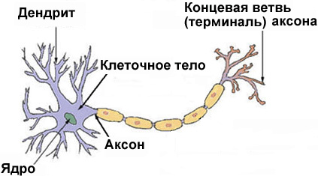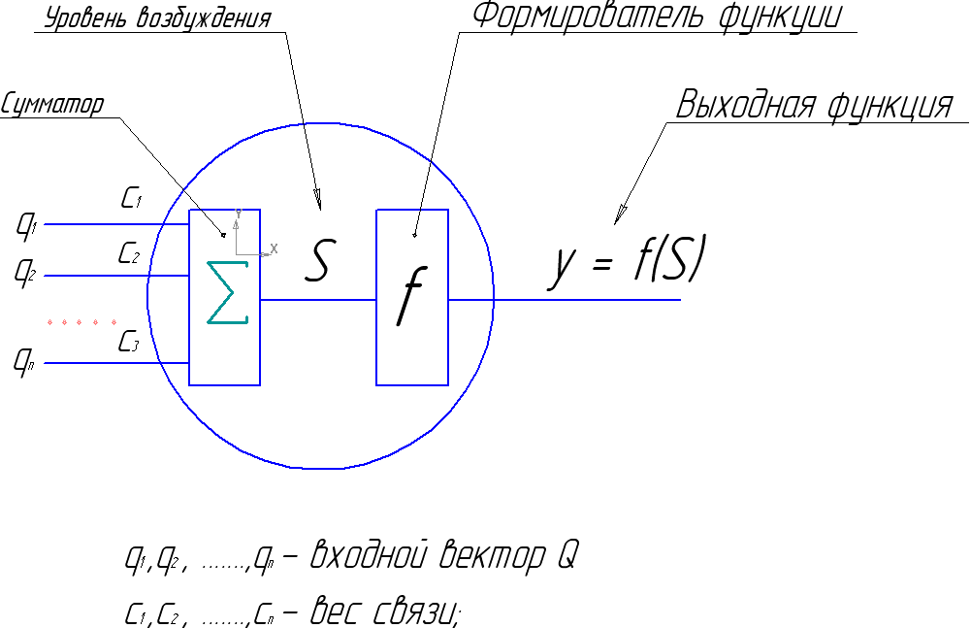
Искусств. нейрон | Биолог. нейрон
Преобразование и передача сигнала | аксоны и синапсы
Веса связей | синапсы
Пороговая функция | сома

На нейронный элемент поступают входные сигналы q1, q2, … qi.
Взвешенные веса сигналов ci qi поступают на сумматор, на его выходе появляется уровень возбуждения S:
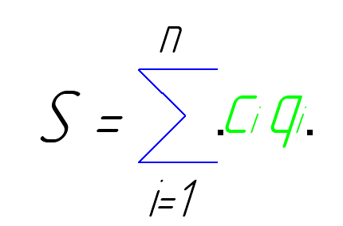
Уровень возбуждения S проходит через формирователь функции f , получается выходной сигнал y:
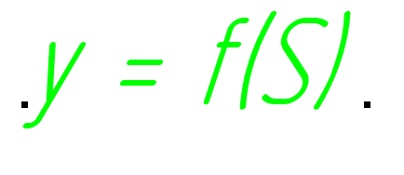
Функции преобразования f (S) бывают разные:

- пороговая (ступенчатая) -
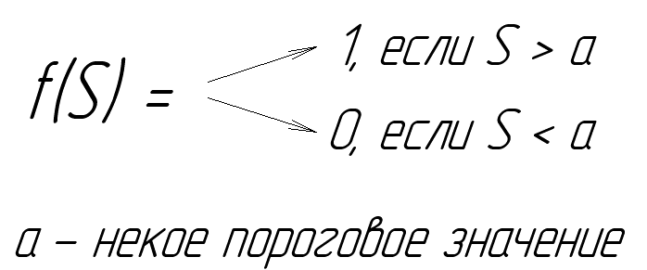
- сигмоидная -
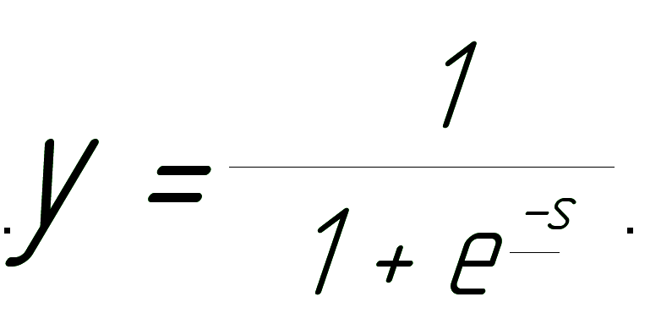 (е = 2,72 - число Эйлера)

Нейронные сети (НС) – параллельные вычислительные структуры, моделирующие биологические процессы обучения:
- программно-аппаратные устройства;
- в них используются алгоритмы живой нервной клетки;
- их применяют для решения неформализуемых задач;
- алгоритм предусматривает самообучение при работе;
- Neural network technology (англ);

Нейрокомпьютер, используюший ИНС, способен оценивать состояние объекта наблюдения, а также, на основе опыта обучения в реальных ситуациях, принимать решения об управляющих воздействиях на систему.

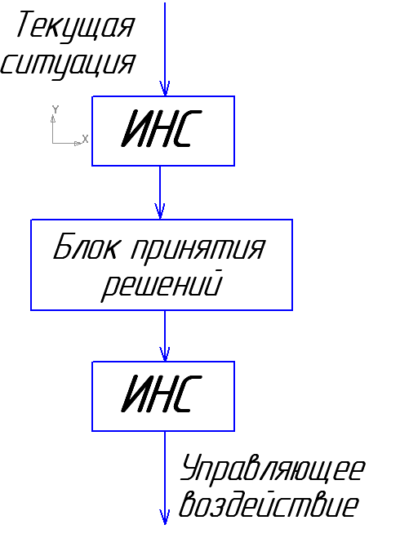
Рисунок 2 - Нейросетевое ситуационное управление

Сигнал состояния наблюдаемого объекта (ситуация) поступает на вход ИНС, которая принимает решение о вмешательстве в процесс. ИНС в данном случае распознает образы.
1.Если распознанный образ (набор свойств и признаков) явл-ся разрешенным состоянием системы, БПН передает текущую ситуацию на дальнейшую обработку.
2. Если не явл-ся разрешенным состоянием, то описание текущей ситуации поступает на вход 2-ой ИНС, которая на основе заложенной в нее информации относит ситуацию к одному или нескольким классам. Эти классы в базе знаний соответствуют некоторым элементарным решениям (управляющим воздействиям).
3. Если ситуация все-таки не распознана и не классифицируется по имеющимся в памяти признакам то система формирует управляющее воздействие на основании опыта (знаний), а затем анализирует результат. Это ситуационное управление. Система обучается во время функционирования.

Преимущество: сталкиваясь в процессе работы с незнакомой ситуацией ИНС способна сопоставить ее с уже имеющимся образами, а затем отнести ее к определенному классу событий (сделать вывод) и сформировать адекватное управление МС.

